Curso practico js platzi
Uso de console.group:
/*
* Código de cálculos del cuadrado
*/
console.group('cuadrados');
//Lados
const ladoCuadrado = 5;
console.log("Este es el lado del cuadrado: "+ladoCuadrado+"cm");
//Perimetro
const perimetroCuadrado = ladoCuadrado *4;
console.log("Este es el perimetro del cuadrado: "+perimetroCuadrado+"cm");
//Area
const areaCuadrado = ladoCuadrado * ladoCuadrado;
console.log("Este es el area del cuadrado: "+areaCuadrado+"cm^2");
console.groupEnd();

/*
* Código de cálculos del triángulos
*/
console.group('triangulos');
//Lados
const ladoTriangulo1 = 6;

const ladoTriangulo2 = 6;

//Base
const baseTriangulo = 4;
console.log(`Los lados del triangulo miden: ${ladoTriangulo1} cm
${ladoTriangulo1}cm, ${ladoTriangulo2}cm, ${baseTriangulo}cm `);

//Altura
const alturaTriangulo = 5.5;
console.log(`Este es la altura del triangulo: ${alturaTriangulo}cm`);

//Perimetro
const perimetroTriangulo = ladoTriangulo1 + ladoTriangulo2 + baseTriangulo;
console.log(`Este es el perimetro del triangulo: ${perimetroTriangulo}cm`);

//Area
const areaTriangulo = (baseTriangulo*alturaTriangulo)/2;
console.log(`Este es el area del triangulo: ${areaTriangulo}cm^2`);

console.groupEnd();

/*
* Código de cálculos del circulo
*/
console.group('circulos');

//Radio
const radioCirculo = 4;
console.log(`Este es el radio del circulo: ${radioCirculo}cm`);

//Diametro
const diametroCirculo = radioCirculo*2;
console.log(`Este es el diametro del circulo: ${diametroCirculo}cm`);

//PI
//uso de math
const pi = Math.PI;
console.log(`Este es el valor de pi: ${pi}cm`);

//Circunferencia
const perimetroCirculo = diametroCirculo *pi;
console.log(`Este es el perimetro del circulo: ${perimetroCirculo}cm`);

//

//Area
const areaCirculo = (radioCirculo* radioCirculo)* pi;
console.log(`Este es el area del circulo: ${areaCirculo}cm^2`);

console.groupEnd();

///Parametros y argumentos
prametros son los que se pasan cuando se define la funciónm
los argumentos son los que suamos cuando llamamos a esa funcion

Encapsulando código en funciones
/*
* Código de cálculos del cuadrado
*/
console.group('cuadrados');

//Perimetro
const perimetroCuadrado = (lado)=>lado *4;
console.log("Este es el perimetro del cuadrado: "+perimetroCuadrado(10)+"cm");
//Area
const areaCuadrado = (lado)=> lado * lado;

console.log("Este es el area del cuadrado: "+areaCuadrado(20)+"cm^2");
console.groupEnd();

/*
* Código de cálculos del triángulos
*/
console.group('triangulos');

//Perimetro
const perimetroTriangulo =(lado1,lado2,base)=> lado1 + lado2 + base;
console.log(`Este es el perimetro del triangulo: ${perimetroTriangulo(10,20,30)}cm`);

//Area
const areaTriangulo =(base,altura)=>(base*altura)/2;
console.log(`Este es el area del triangulo: ${areaTriangulo(10,20)}cm^2`);

console.groupEnd();

/*
* Código de cálculos del circulo
*/
console.group('circulos');

//Diametro
const diametroCirculo = (radio)=>radio*2;
console.log(`Este es el diametro del circulo: ${diametroCirculo(20)}cm`);

//PI
//uso de math
const pi = Math.PI;
console.log(`Este es el valor de pi: ${pi}cm`);

//Circunferencia
const perimetroCirculo = (radio) => diametroCirculo(radio) *pi;
console.log(`Este es el perimetro del circulo: ${perimetroCirculo(20)}cm`);

//

//Area
const areaCirculo =(radio)=> (radio* radio)* pi;
console.log(`Este es el area del circulo: ${areaCirculo(20)}cm^2`);

console.groupEnd();

/*
* Taller #2: porcentajes y descuentos
*/
/*
const precioOriginal = 100;
const descuento = 15;*/
const calcularPrecioConDescuento=(precio,descuento)=>{
let porcentajePrecioConDescuento = 100-descuento;
let precioConDescuento = (precio* porcentajePrecioConDescuento)/100;
return precioConDescuento;
}

const calculatePriceDiscount = ()=>{
let inputPrice = document.getElementById("inputPrice").value;
let inputDiscount = document.getElementById("inputDiscount").value;
let precioConDescuento = calcularPrecioConDescuento(inputPrice,inputDiscount);
/*
* De esta forma con el atributo innerText: Mostramos el resultado en el htmlo de la pagina
*/
document.getElementById("resultPrice").innerText = `El precio con descuento es: ${precioConDescuento} `
}
/*Ejem de console.log de un objeto
console.log({
precioOriginal,
descuento,
precioConDescuento,
})*/

Taller 3:
Media aritmética: sudatoria de cada registro, entre las cantidades de los mismos.
Mediana: Se ubica ele elemento en la mitad de la lista, ordenando de menor a mayor. Dos elementos de la mitad y se dividen entre la cantidad(2)
Moda: Elemento que mas se repite en una lista, si hay varios números se colocan los dos.

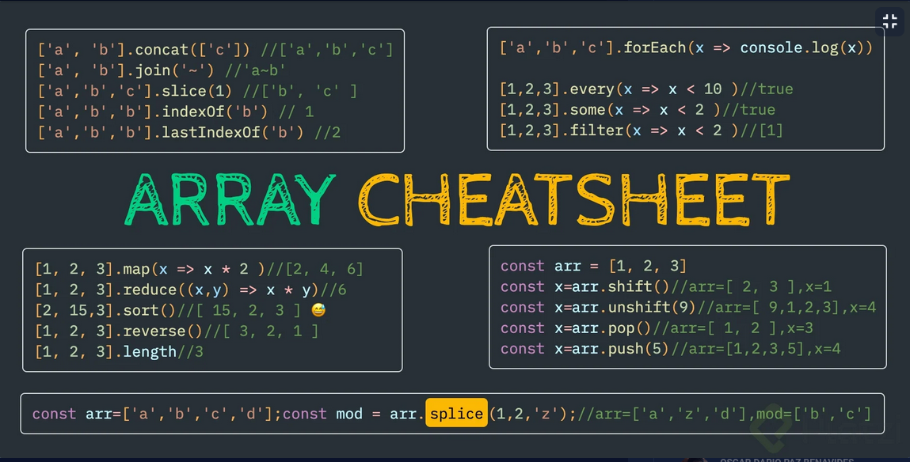
Calculo de media aritmética:
const lista1 = [ 100, 200, 300, 500];

let calcularMedia = (lista)=>{
//let sumaLista = 0;
//let i = 0;
//--Ejem ciclo for:
/*
for(let list of lista){
sumaLista+=list;
i++;
}*/
//EJemplo copn reduce

const sumaLista = lista.reduce(
//Recibe el valor acumulado y el nuevo elemento
function(valorAcumulado = 0,nuevoElemento){
return valorAcumulado + nuevoElemento;

}
);
//--
console.log(sumaLista);
//--Calculo el promedio
const promedioLista = sumaLista/lista.length;

console.log(promedioLista);
}

calcularMedia(lista1);

